104.pielikums
Ministru kabineta
2013.gada 19.marta
noteikumiem Nr.154

Stopiņu novada administratīvās teritorijas robežas apraksts

2012.gada 1.oktobris
(robežas apraksta sagatavošanas datums)

Nr.  p.k. | Tās zemes vienības kadastra apzīmējums, pa kuru noteikta administratīvās teritorijas robeža | Robežojošās administratīvās teritorijas nosaukums
 | 80960020131 | Rīgas pilsēta
 | 80960020168 | Rīgas pilsēta
 | 80960020141 | Rīgas pilsēta
 | 80960020488 | Rīgas pilsēta
 | 80960020487 | Rīgas pilsēta
 | 80960020489 | Rīgas pilsēta
 | 80960020803 | Rīgas pilsēta
 | 80960020557 | Rīgas pilsēta
 | 80960031276 | Rīgas pilsēta
 | 80960030410 | Rīgas pilsēta
 | 80960030506 | Rīgas pilsēta
 | 80960030409 | Rīgas pilsēta
 | 80960030506 | Rīgas pilsēta
 | 80960010361 | Rīgas pilsēta
 | 80960010548 | Rīgas pilsēta
 | 80960010362 | Rīgas pilsēta
 | 80960010549 | Rīgas pilsēta
 | 80960010359 | Rīgas pilsēta
 | 80960010552 | Rīgas pilsēta
 | 80960010360 | Rīgas pilsēta
 | 80960010400 | Rīgas pilsēta
 | 80960010550 | Rīgas pilsēta
 | 80960010399 | Rīgas pilsēta
 | 80960010423 | Rīgas pilsēta
 | 80960010555 | Rīgas pilsēta
 | 80960010540 | Rīgas pilsēta
 | 80960010425 | Rīgas pilsēta
 | 80960010521 | Rīgas pilsēta
 | 80960010525 | Rīgas pilsēta  Garkalnes novads
 | 80960010521 | Garkalnes novads
 | 80960010064 | Garkalnes novads
 | 80960010399 | Garkalnes novads
 | 80960010600 | Garkalnes novads
 | 80960010586 | Garkalnes novads
 | 80960010587 | Garkalnes novads
 | 80960010588 | Garkalnes novads
 | 80960010589 | Garkalnes novads
 | 80960010590 | Garkalnes novads
 | 80960010591 | Garkalnes novads
 | 80960010592 | Garkalnes novads
 | 80960010593 | Garkalnes novads
 | 80960010118 | Garkalnes novads
 | 80960010406 | Garkalnes novads
 | 80960010833 | Garkalnes novads
 | 80960010832 | Garkalnes novads
 | 80960010479 | Garkalnes novads
 | 80960010053 | Garkalnes novads
 | 80960010091 | Garkalnes novads
 | 80960010480 | Garkalnes novads
 | 80960010099 | Garkalnes novads
 | 80960010054 | Garkalnes novads
 | 80960010101 | Garkalnes novads
 | 80960010905 | Garkalnes novads
 | 80960010102 | Garkalnes novads
 | 80960010904 | Garkalnes novads
 | 80960010407 | Garkalnes novads
 | 80960010650 | Garkalnes novads
 | 80960010651 | Garkalnes novads
 | 80960010621 | Garkalnes novads
 | 80960010649 | Garkalnes novads
 | 80960010417 | Garkalnes novads
 | 80960010105 | Garkalnes novads
 | 80960010010 | Garkalnes novads
 | 80960010052 | Garkalnes novads
 | 80960010408 | Garkalnes novads
 | 80960010559 | Garkalnes novads
 | 80960010084 | Garkalnes novads
 | 80960010413 | Garkalnes novads  Ropažu novads
 | 80960010414 | Ropažu novads
 | 80960010047 | Ropažu novads
 | 80960010412 | Ropažu novads
 | 80960010576 | Ropažu novads
 | 80960010839 | Ropažu novads
 | 80960010838 | Ropažu novads
 | 80960010454 | Ropažu novads
 | 80960010730 | Ropažu novads
 | 80960010731 | Ropažu novads
 | 80960010732 | Ropažu novads
 | 80960010733 | Ropažu novads
 | 80960010950 | Ropažu novads
 | 80960010398 | Ropažu novads
 | 80960010005 | Ropažu novads
 | 80960010564 | Ropažu novads
 | 80960010762 | Ropažu novads
 | 80960010706 | Ropažu novads
 | 80960010481 | Ropažu novads
 | 80960010794 | Ropažu novads
 | 80960010774 | Ropažu novads
 | 80960010792 | Ropažu novads
 | 80960010418 | Ropažu novads
 | 80960010831 | Ropažu novads
 | 80960010100 | Ropažu novads
 | 80960050059 | Ropažu novads
 | 80960050531 | Ropažu novads
 | 80960050054 | Ropažu novads
 | 80960050509 | Ropažu novads
 | 80960050491 | Ropažu novads
 | 80960050510 | Ropažu novads
 | 80960050096 | Ropažu novads
 | 80960050520 | Ropažu novads
 | 80960060012 | Ropažu novads
 | 80960060055 | Ropažu novads
 | 80960060013 | Ropažu novads
 | 80960060074 | Ropažu novads
 | 80960060046 | Ropažu novads
 | 80960060060 | Ropažu novads
 | 80960060048 | Ropažu novads
 | 80960060002 | Ropažu novads  Salaspils novads
 | 80960050106 | Salaspils novads
 | 80960080059 | Salaspils novads
 | 80960080039 | Salaspils novads
 | 80960080060 | Salaspils novads
 | 80960080056 | Salaspils novads
 | 80960080240 | Salaspils novads
 | 80960080056 | Salaspils novads
 | 80960080380 | Salaspils novads
 | 80960080282 | Salaspils novads
 | 80960080428 | Salaspils novads
 | 80960080436 | Salaspils novads
 | 80960080021 | Salaspils novads
 | 80960080428 | Salaspils novads
 | 80960080282 | Salaspils novads
 | 80960080381 | Salaspils novads
 | 80960080382 | Salaspils novads
 | 80960080177 | Salaspils novads
 | 80960080355 | Salaspils novads
 | 80960080369 | Salaspils novads
 | 80960080364 | Salaspils novads
 | 80960080367 | Salaspils novads
 | 80960080059 | Salaspils novads
 | 80960030380 | Salaspils novads
 | 80960031084 | Salaspils novads
 | 80960030380 | Salaspils novads
 | 80960020148 | Salaspils novads
 | 80960070109 | Salaspils novads
 | 80960070186 | Salaspils novads
 | 80960070204 | Salaspils novads
 | 80960070341 | Salaspils novads
 | 80960070094 | Salaspils novads
 | 80960070298 | Salaspils novads
 | 80960070217 | Salaspils novads
 | 80960070320 | Salaspils novads
 | 80960070181 | Salaspils novads
 | 80960070182 | Salaspils novads
 | 80960070054 | Salaspils novads
 | 80960070044 | Salaspils novads
 | 80960070047 | Salaspils novads
 | 80960070222 | Salaspils novads
 | 80960070294 | Salaspils novads
 | 80960070282 | Salaspils novads
 | 80960070208 | Salaspils novads
 | 80960070075 | Salaspils novads
 | 80960090009 | Salaspils novads
 | 80960090047 | Salaspils novads
 | 80960090052 | Salaspils novads
 | 80960090001 | Salaspils novads
 | 80960090081 | Salaspils novads
 | 80960090008 | Salaspils novads
 | 80960090059 | Salaspils novads
 | 80960090120 | Salaspils novads
 | 80960090007 | Salaspils novads
 | 80960090061 | Salaspils novads
 | 80960090034 | Salaspils novads  Rīgas pilsēta
 | 80960090117 | Rīgas pilsēta
 | 80960090031 | Rīgas pilsēta
 | 80960090086 | Rīgas pilsēta
 | 80960090124 | Rīgas pilsēta
 | 80960090039 | Rīgas pilsēta
 | 80960090013 | Rīgas pilsēta
 | 80960090084 | Rīgas pilsēta
 | 80960090051 | Rīgas pilsēta
 | 80960090077 | Rīgas pilsēta
 | 80960090004 | Rīgas pilsēta
 | 80960090126 | Rīgas pilsēta
 | 80960090125 | Rīgas pilsēta
 | 80960090010 | Rīgas pilsēta
 | 80960090075 | Rīgas pilsēta
 | 80960090021 | Rīgas pilsēta
 | 80960090023 | Rīgas pilsēta
 | 80960090021 | Rīgas pilsēta
 | 80960090076 | Rīgas pilsēta
 | 80960090042 | Rīgas pilsēta
 | 80960090016 | Rīgas pilsēta
 | 80960090056 | Rīgas pilsēta
 | 80960090045 | Rīgas pilsēta
 | 80960090014 | Rīgas pilsēta
 | 80960090061 | Rīgas pilsēta
 | 80960070212 | Rīgas pilsēta
 | 80960070313 | Rīgas pilsēta
 | 80960070057 | Rīgas pilsēta
 | 80960070032 | Rīgas pilsēta
 | 80960070325 | Rīgas pilsēta
 | 80960070300 | Rīgas pilsēta
 | 80960070058 | Rīgas pilsēta
 | 80960070202 | Rīgas pilsēta
 | 80960070119 | Rīgas pilsēta
 | 80960070016 | Rīgas pilsēta
 | 80960070069 | Rīgas pilsēta
 | 80960070073 | Rīgas pilsēta
 | 80960070118 | Rīgas pilsēta
 | 80960070072 | Rīgas pilsēta
 | 80960070207 | Rīgas pilsēta
 | 80960070317 | Rīgas pilsēta
 | 80960070190 | Rīgas pilsēta
 | 80960070239 | Rīgas pilsēta
 | 80960070189 | Rīgas pilsēta
 | 80960070021 | Rīgas pilsēta
 | 80960070014 | Rīgas pilsēta
 | 80960070115 | Rīgas pilsēta
 | 80960070226 | Rīgas pilsēta
 | 80960070176 | Rīgas pilsēta
 | 80960070123 | Rīgas pilsēta
 | 80960070096 | Rīgas pilsēta
 | 80960070204 | Rīgas pilsēta
 | 80960070184 | Rīgas pilsēta
 | 80960070343 | Rīgas pilsēta
 | 80960070203 | Rīgas pilsēta
 | 80960070231 | Rīgas pilsēta
 | 80960070022 | Rīgas pilsēta
 | 80960070091 | Rīgas pilsēta
 | 80960070243 | Rīgas pilsēta
 | 80960020508 | Rīgas pilsēta
 | 80960020067 | Rīgas pilsēta
 | 80960020068 | Rīgas pilsēta
 | 80960020066 | Rīgas pilsēta
 | 80960020065 | Rīgas pilsēta
 | 80960020009 | Rīgas pilsēta
 | 80960020064 | Rīgas pilsēta
 | 80960020408 | Rīgas pilsēta
 | 80960020126 | Rīgas pilsēta
 | 80960021320 | Rīgas pilsēta
 | 80960020547 | Rīgas pilsēta
 | 80960020548 | Rīgas pilsēta
 | 80960020549 | Rīgas pilsēta
 | 80960020179 | Rīgas pilsēta
 | 80960020551 | Rīgas pilsēta
 | 80960020498 | Rīgas pilsēta
 | 80960020372 | Rīgas pilsēta
 | 80960020411 | Rīgas pilsēta
 | 80960020367 | Rīgas pilsēta
 | 80960020049 | Rīgas pilsēta
 | 80960020407 | Rīgas pilsēta
 | 80960020013 | Rīgas pilsēta
 | 80960020028 | Rīgas pilsēta
 | 80960020128 | Rīgas pilsēta
 | 80960020440 | Rīgas pilsēta
 | 80960020521 | Rīgas pilsēta
 | 80960020013 | Rīgas pilsēta
 | 80960020451 | Rīgas pilsēta
 | 80960020132 | Rīgas pilsēta
 | 80960020131 | Rīgas pilsēta
 | 80960020130 | Rīgas pilsēta
 | 80960020434 | Rīgas pilsēta
 | 80960020423 | Rīgas pilsēta

Stopiņu novada administratīvās teritorijas robežas karte

2012.gada 1.oktobris
(robežas apraksta sagatavošanas datums)

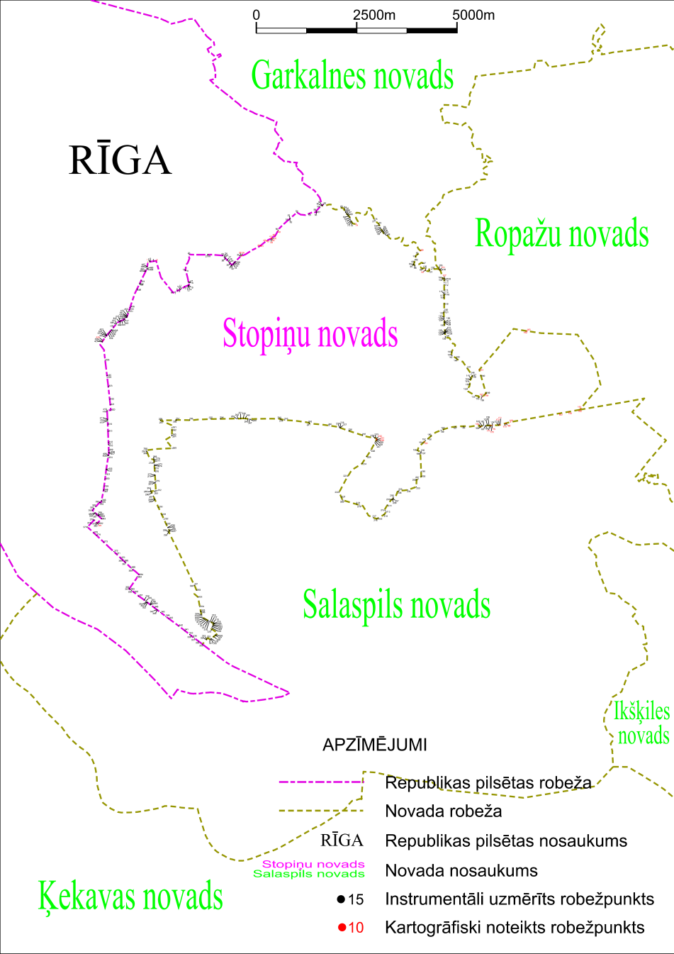

Tieslietu ministra vietā –
iekšlietu ministrs R.Kozlovskis

